中国发展滞缓会对机器人行业产生伤害还是帮助
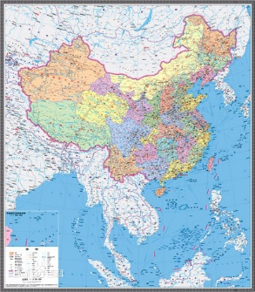
中国发展慢下来将对亚洲早成很大冲击。中国地图
对于机器人供应商来说中国市场是最具有吸引力的，这里有相对低的机器人密度，大量的制造业，相比其他国家更少的规范。与此同时，有许多事情来阻止商业发展导致中国发展变缓，包括交易的纷争与和知识产权。机器人开发者与供应商应该怎样克服这些障碍呢？
在单纯的将其归咎于北京与华盛顿关系冰冻或商业间谍活动之前时，重新审视最近经济下降的原因是必要的。

